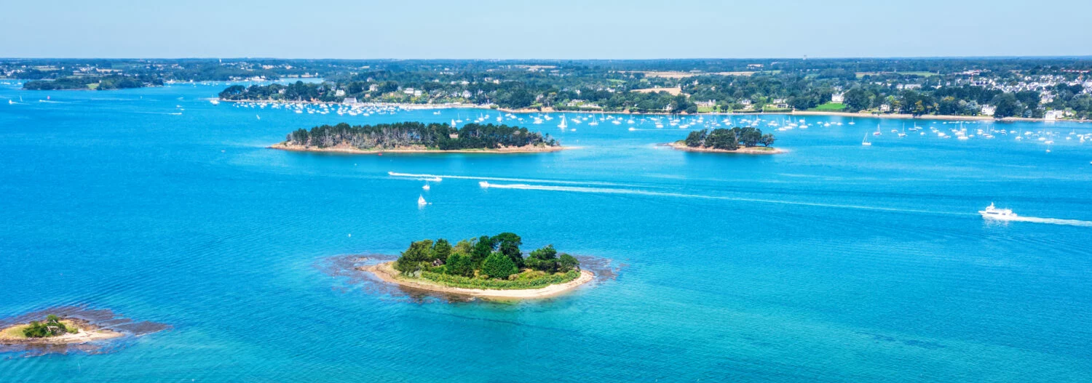
L’Equipe Mobile de Soins Palliatifs territoriale de Vannes recrute !

Le CHBA Vannes-Auray recrute dès maintenant un médecin (temps plein ou 80%) pour renforcer son Équipe Mobile de Soins Palliatifs.
Vous intégrerez une équipe pluridisciplinaire soudée et bienveillante, composée de 3 médecins, 3 infirmières, 2 psychologues, une assistante sociale et 2 assistantes médico-administratives.
Notre EMSP à vocation territoriale intervient aussi bien en intra-hospitalier qu'au domicile et dans les établissements de santé du territoire, offrant une pratique variée et enrichissante, nourrie d'échanges multidisciplinaires avec de nombreux confrères.

Ce que nous proposons :
- Poste de Praticien Hospitalier (100% ou 80%)
- Rémunération selon la grille hospitalière + prime d'exercice territorial possible
- Un territoire attractif, entre Golfe du Morbihan et dynamisme de Vannes
- Une perspective stimulante : l'équipe porte actuellement un projet d'ouverture d'une Unité de Soins Palliatifs, ouvrant la possibilité d'un exercice en alternance entre l'EMSP et l'USP

Venez tenter l’expérience de la vie en Morbihan :
À proximité immédiate, Vannes, capitale du Morbihan, répond à tous vos besoins du quotidien: commerces, santé, culture, tourisme. Ses 80 000 habitants profitent d'un cadre exceptionnel en bord de Golfe, propice aux sports nautiques, à la randonnée et au rugby !
Vannes, c'est aussi la porte d'entrée vers un archipel exceptionnel de 365 îles, des plus sauvages aux plus emblématiques : Belle-Île-en-Mer, l'Île d'Arz, l'Île aux Moines… Un cadre de vie unique, entre terre et mer !

Paris est à 2h30 de train, Nantes à 1h30 et Rennes à 1h de voiture

Ce projet vous tente ? contactez-nous ! emsp.chba@ghba.fr Tel 02 97 01 41 75
CHBA Vannes-Auray 20 Bd Général Guillaudot, 56000 Vannes

OFFRE D’EMPLOI :
PH en Equipe Mobile Accompagnement Soins Palliatifs (et Unité de Soins Palliatifs a envisager)

DATE DE PUBLICATION :
16/03/2026

DESCRIPTIF :
Venez rejoindre un établissement dynamique et avec de nombreux projets !

Le CHBA est un centre hospitalier de référence du département du Morbihan et l’un des plus importants centres hospitaliers non universitaires de France. Notre établissement propose une offre de soins complète et de proximité sur l’ensemble du territoire.
Le CHBA Vannes – Auray est un l’établissement support du GHT Brocéliande Atlantique, et l’hôpital de référence du département du Morbihan (56), en Bretagne sud.
Il est situé à proximité du centre-ville et du port de Vannes, au cœur du Parc Naturel Régional du Golfe du Morbihan, à 2h30 de Paris (LGV) et 1h de Rennes et Nantes. Ville attractive, bassin de population dynamique en pleine expansion, cadre de vie exceptionnel.

COMPOSITION DE L’ÉQUIPE :
- EMSP : 3 médecins, 1 Cadre de santé, 3 IDE, 1 assistant social, 2 psychologues, 2 secrétaires.
- USP : projet en cours d’élaboration pour 2026-2027.

VOS FUTURES MISSIONS :
- Activité clinique transversale de l’EMSP : accompagnement global, gestion de douleurs cancéreuses.
- Consultation auprès des patients, en pluridisciplinarité, à l’hôpital, à domicile et dans les établissements sociaux et médico-sociaux.
- Analyse de situations, questionnement éthique, conseil et soutien auprès des équipes soignantes.
- Soutien des proches aidants.
- Collaboration avec les services d’oncologie, pneumologie, gastroentérologie, neurologie, gériatrie, CETD, HAD, de manière étroite et régulière.
- Participation à la RCP territoriale de soins palliatifs et aux travaux de filière.

ACTIVITÉ FORMATION :
- Formation initiale auprès des IDE, AS.
- Formation continue auprès des médecins généralistes, des praticiens hospitaliers, des internes, des professionnels hospitaliers et extrahospitalier.
- Thématiques autour de la prise en charge des symptômes de fin de vie, de la douleur, de l’éthique, de la législation.

PROJET DE L’USP
Projet d’une unité de soins palliatifs dans l’établissement :
- Besoin territorial identifié en filière de soins palliatifs et validé par l’ARS et l’établissement.
- 10 à 12 lits de MCO.
- Ouverture envisagée fin 2026/début 2027
- Pathologies variées aussi bien de cancérologie que d’insuffisance d’organe ou de maladies neurodégénératives.
- Lien étroit ville/hôpital.

ACTIVITÉ RECHERCHE :
Possibilité de participation à des projets de recherches régionaux ou nationaux.

ACTIVITÉ INSTITUTIONNELLE, DEPARTEMENTALE ET REGIONALE :
- Travail au sein de la filière SP du territoire 4 de santé.
- Développement de projets pour promouvoir la démarche palliative au sein de la filière territoriale.
- Participation aux travaux de la CARESP (Cellule d’Animation Régionale en SP) et de la CBSP (Coordination Bretonne de SP).

COMPÉTENCES REQUISES :
- Médecin (PH ou assistant) H/F avec DESC, FST ou DIU / DU de soins palliatifs.
- Capacité de travail en équipe, en transversalité et en coopération avec les acteurs de santé du centre hospitalier et du territoire.
- Rigueur et développement des compétences, aptitude à les transmettre.
- Capacité relationnelle (écoute, concertation, communication, confrontation, diplomatie, favoriser un climat de confiance, tolérance, disponibilité…)
- Capacité à travailler dans le respect de l’éthique.
- Aptitude à se remettre en question.
- Capacité de résolution de conflits.

MODALITÉS DE CONTRAT :
- Temps plein ou temps partiel 80%.
- Bureau au sein du CHBA de Vannes.

PROJETS À VENIR :
- Ré-organisation de l’EMSP sur le territoire avec une antenne Nord.
- Création de l’USP au CHBA site Vannes.
- Création en 2026 de l’appui territoriale avec une astreinte de soir et week-end.

CONTACT :
Ce projet vous tente ? contactez-nous ! emsp.chba@ghba.fr Tel 02 97 01 41 75

